**180219**

**ДОМКРАТ ВИНТОВОЙ**

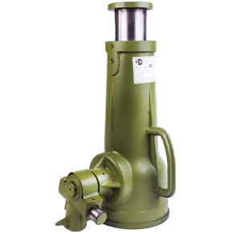**Содержание**

**1. Описание и работа**

1.1. Назначение изделия **3**

1.2. Основные характеристики **3**

**2. Использование по назначению**

2.1 Порядок установки, подготовка и работа **3**

2.2 Техническое обслуживание **4**

2.3 Меры предосторожности **4**

**3. Гарантийные обязательства** **5**

**Отметки о периодических проверках**  **6**

**ВНИМАНИЕ!** Вся информация, приведенная в данном руководстве, основана на данных, доступных на момент печати. Производитель оставляет за собой право вносить изменения в конструкцию изделия без предварительного уведомления, если эти изменения не ухудшают потребительских свойств и качества продукции.

**1. Описание и работа**

**1.1 Назначение изделия**

Механический домкрат, который также называют винтовой домкрат, один из широко применяемых домкратов для поднятия грузов в различных областях: при строительстве, в горнодобывающей промышленности, в автохозяйстве и т.д.

Домкрат имеет преимущество в портативности, легкости обслуживания и работе, а также безопасности использования.

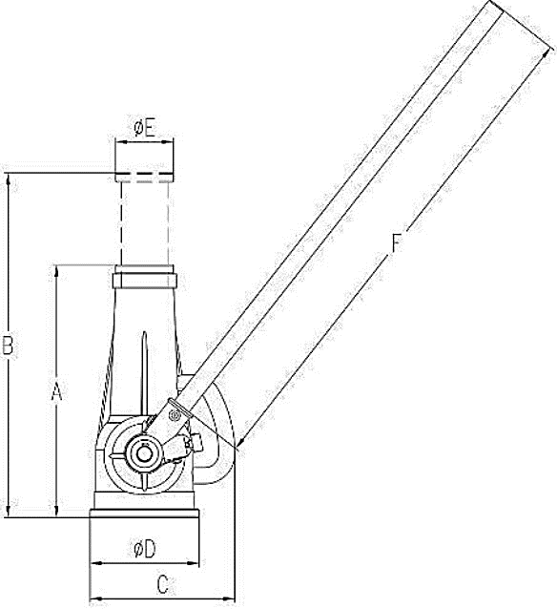**1.2 Основные характеристики**

Рисунок 1.

|  |  |  |  |  |  |  |  |  |  |  |
| --- | --- | --- | --- | --- | --- | --- | --- | --- | --- | --- |
| **Артикул** | **Г/п, т** | **Высота подхвата (А), мм** | **Ход штока, мм** | **Общая высота (В), мм** | **Габариты, мм** | | | | **Габариты упаковки, мм** | **Вес, кг** |
| **ØЕ** | **ØD** | **C** | **F** |
| 12631 | 3,2 | 215 | 115 | 330 | 45 | 90 | 120 | 420 | 460*150*240 | 4 |
| 12651 | 5 | 245 | 140 | 380 | 50 | 100 | 140 | 470 | 500*150*265 | 4,5 |
| 126101 | 10 | 270 | 155 | 430 | 60 | 110 | 145 | 415 | 480*165*290 | 7 |
| 126201 | 20 | 320 | 185 | 500 | 65 | 120 | 160 | 510 | 550*360*220 | 10 |
| 126321 | 32 | 390 | 205 | 595 | 75 | 145 | 180 | 630 | 440*430*240 | 17 |
| 126501 | 50 | 440 | 260 | 700 | 110 | 180 | 220 | 960 | 490*330*270 | 31 |
| 1261001 | 100 | 450 | 210 | 660 | 120 | 230 | 270 | 810 | 380*300*500 | 65 |

Дата продажи: МП: Кол-во: шт

**Принцип работы домкрата** - с помощью взмаха трещотки (храповика) приводится в действие малая коническая шестерня, она в свою очередь заставляет вращаться винт, который приводит в действие (толкает) рукав подъема.

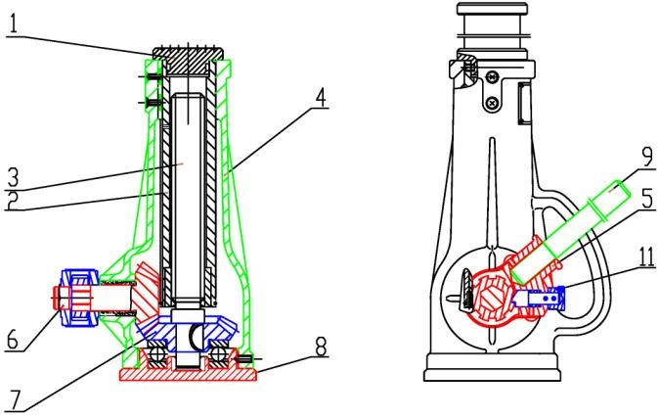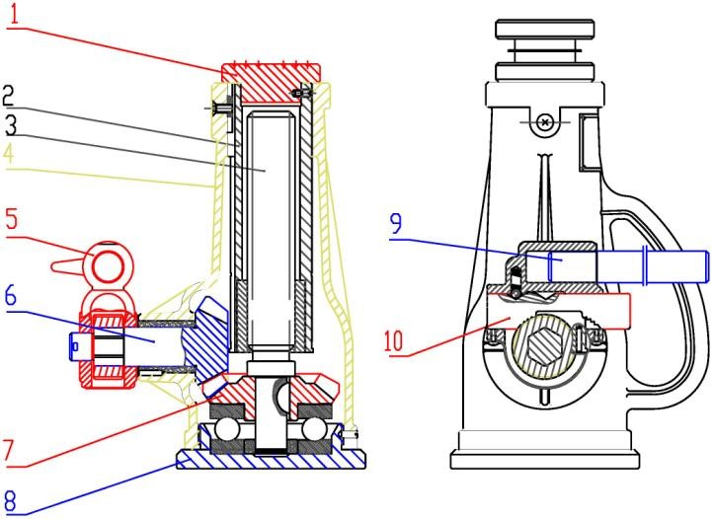

Рисунок 1. Домкрат винтовой 25 т и меньше. Рисунок 2. Домкрат 32 т и более.

|  |  |
| --- | --- |
| 1. Крышка | 7. Большая коническая шестерня |
| 2 Рукав подъема | 8. Основание |
| 3. Винт | 9. Ручка |
| 4. Корпус | 10. Опорная планка |
| 5. Храповик (трещетка) | 11. Толкатель (собачка) |
| 6. Малая коническая шестерня |  |

**2. Использование по назначению**

**2.1 Порядок установки, подготовка и работа**

Проверьте домкрат на наличие дефектов перед применением, смажьте его маслом если требуется. До начала работы оцените вес поднимаемого объекта, затем выберете нужный по грузоподъемности домкрат.

**ЗАПРЕЩАЕТСЯ** работать с перегрузом.

Отрегулируйте опорную планку (10) или толкатель на трещотке (храповик) перед использованием домкрата. Вращайте трещотку по часовой стрелке для быстрого поднятия подъемного рукава. Затем поместите рычаг в отверстие храповика, двигайте рычагом вверх и вниз, для поднятия груза. Прекратите подъем груза, когда увидите на штоке красную линию. Для опускания груза поверните опорную планку или толкатель (собачку) в противоположное положение, затем вращайте трещотку.

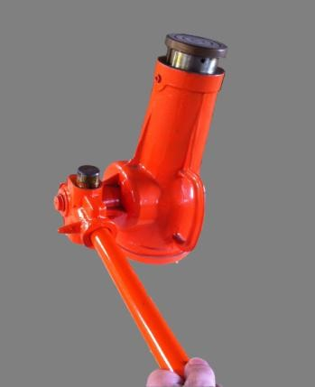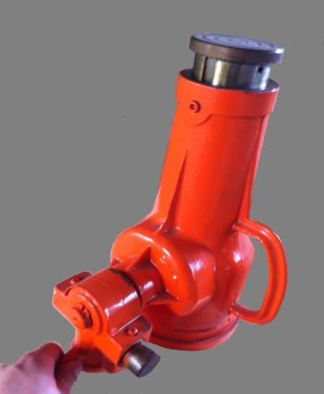

Рисунок 3. Домкрат без груза. Рисунок 4. Домкрат с грузом.

**2.2 Техническое обслуживание**

Техническое обслуживание необходимо для поддержания домкрата в постоянной технической исправности.

Технический уход за домкратом включает его визуальный осмотр (проверяется качество затяжки резьбовых соединений, проверяется состояние рабочей поверхности штока) и смазку основных узлов. Царапины, сколы и другие дефекты поверхности не допускаются. Хранить в закрытом неотапливаемом помещении, влажность воздуха не должна превышать 70%. Рекомендуется использовать твердые смазки типа ЛИТОЛ, ЦИАТИМ.

**2.3 Меры предосторожности**

* Использовать домкрат только по назначению – для поднятия груза;
* При работе домкрат должен стоять на прочной и ровной поверхности;
* Закрепляйте колеса и используйте дополнительные средства безопасности, например, подпорки, которые удерживают транспортное средство на высоте во время проведения ремонта.

**Запрещается:**

* эксплуатировать неисправный домкрат;
* ACHTUNG2эксплуатировать домкрат в горизонтальном или наклонном положении;
* эксплуатировать домкрат на нагрузках, превышающих грузоподъемность, указанную на домкрате;
* выдвигать шток на величину большую, чем указанную в таблице;
* эксплуатировать домкрат в условиях сильного загрязнения (пыль, грязь, песок и т. д.) без дополнительных мер по защите, производить подъем и спуск груза, если под ним находятся люди;
* наносить удары по домкрату;
* оставлять домкрат с поднятым грузом без надзора, выравнивать груз на весу;
* эксплуатировать домкрат необученному персоналу, проводить ремонт механизма при поднятом грузе.

**3. Гарантийные обязательства**

Оборудование марки TOR, представленное в России и странах Таможенного союза, полностью соответствует Техническому регламенту Таможенного союза ТР ТС 010/2011 «О безопасности машин и оборудования», что подтверждается декларациями соответствия.

Продукция, поставляемая на рынок стран Европейского союза, соответствует требованиям качества Directive 2006/42/EC on Machinery Factsheet for Machinery и имеет сертификат CE.

Система управления качеством TOR industries контролирует каждый этап производства в независимости от географического расположения площадки. Большинство наших производственных площадок сертифицированы по стандарту ISO 9001:2008.

Всю необходимую документацию на продукцию можно получить, обратившись в филиал или к представителю/дилеру в вашем регионе/стране.

Гарантийный срок устанавливается 12 месяцев со дня продажи конечному потребителю, но не более 30 месяцев со дня изготовления.

**ГАРАНТИИ НЕ РАСПРОСТРАНЯЮТСЯ НА:**

* Детали, подверженные рабочему и другим видам естественного износа, а также на неисправности оборудования, вызванные этими видами износа.
* ACHTUNG2Неисправности оборудования, вызванные несоблюдением инструкций по эксплуатации или произошедшие вследствие использования оборудования не по назначению, во время использования при ненормативных условиях окружающей среды, ненадлежащих производственных условий, в следствие перегрузок или недостаточного, ненадлежащего технического обслуживания или ухода.
* При использовании оборудования, относящегося к бытовому классу, в условиях высокой интенсивности работ и тяжелых нагрузок.
* На профилактическое и техническое обслуживание оборудования, например, смазку, промывку, замену масла.
* На механические повреждения (трещины, сколы и т.д.) и повреждения, вызванные воздействием агрессивных сред, высокой влажности и высоких температур, попаданием инородных предметов в вентиляционные отверстия электрооборудования, а также повреждения, наступившие в следствие неправильного хранения и коррозии металлических частей.
* Оборудование, в конструкцию которого были внесены изменения или дополнения.

В целях определения причин отказа и/или характера повреждений изделия производиться техническая экспертиза сроком 10 рабочих дней с момента поступления оборудования на диагностику. По результатам экспертизы принимается решение о замене/ремонте изделия. При этом изделие принимается на экспертизу только в полной комплектации, при наличии паспорта с отметкой о дате продажи и штампом организации-продавца.

Срок консервации 3 года.

**Порядок подачи рекламаций:**

* Гарантийные рекламации принимаются в течение гарантийного срока. Для этого запросите у организации, в которой вы приобрели оборудование, бланк для рекламации и инструкцию по подаче рекламации.
* В случае действия расширенной гарантии, к рекламации следует приложить гарантийный сертификат расширенной гарантии.
* Оборудование, отосланное дилеру или в сервисный центр в частично или полностью разобранном виде, под действие гарантии не подпадает. Все риски по пересылке оборудования дилеру или в сервисный центр несет владелец оборудования.
* Другие претензии, кроме права на бесплатное устранение недостатков оборудования, под действие гарантии не подпадают.
* После гарантийного ремонта на условиях расширенной гарантии, срок расширенной гарантии оборудования не продлевается и не возобновляется.

**РАСШИРЕННАЯ ГАРАНТИЯ!**

Для данного оборудования (Домкрат винтовой) есть возможность продлить срок гарантии на 1 (один) год.

Для этого зарегистрируйте оборудование в течении 60 дней со дня приобретения на официальном сайте группы компаний TOR INDUSTRIES **www.tor-industries.com** (раздел «сервис») и оформите до года дополнительного гарантийного обслуживания. Подтверждением предоставления расширенной гарантии является Гарантийный сертификат.

**Гарантийный сертификат действителен только при наличии документа, подтверждающее приобретение.**

ACHTUNG2Информация данного раздела действительна на момент печати настоящего руководства. Актуальная информация о действующих правилах гарантийного обслуживания опубликована на официальном сайте группы компаний TOR INDUSTRIES **www.tor-industries.com** (раздел «сервис»).

**Отметки о периодических проверках.**

|  |  |  |
| --- | --- | --- |
| **Дата** | **Сведения о проверке или ремонте оборудования** | **Подпись ответственного лица** |
|  |  |  |
|  |  |  |
|  |  |  |
|  |  |  |
|  |  |  |
|  |  |  |
|  |  |  |
|  |  |  |
|  |  |  |
|  |  |  |
|  |  |  |
|  |  |  |
|  |  |  |
|  |  |  |
|  |  |  |
|  |  |  |
|  |  |  |
|  |  |  |
|  |  |  |
|  |  |  |
|  |  |  |
|  |  |  |
|  |  |  |
|  |  |  |
|  |  |  |
|  |  |  |